Муниципальное автономное общеобразовательное учреждение
«Беркутская средняя общеобразовательная школа»

Итоговый индивидуальный проект на тему:
«Стол из эпоксидной смолы своими руками»

Выполнил: ученик 10 класса
Молчанов Даниил
Руководитель: учитель технологии
Шадрина Н.А.

с. Беркут
2024 год
Содержание
1. | Введение
2. | Выбор и обоснование темы проекта
3. | Исследовательская часть
3.1 | История появления эпоксидной смолы
3.2 | Виды эпоксидной смолы
3.3 | Сферы применения эпоксидной смолы
4. | Практическая часть
4.1 | Организация рабочего места
4.2 | Инструменты, материалы, приспособления
4.3 | Техника безопасности при работе над проектом
4.4 | Процесс создания стола
4.5 | Сравнение с аналогами (цена/качество)
4.6 | Практическое применение
5. | Заключение
6. | Список источников информации
7. | Приложения

- ВВЕДЕНИЕ
Разработчики мебели радуют нас все более интересными новинками, оригинальными идеями в области дизайна интерьера. В последнее время популярность обрела мебель из эпоксидной смолы, которая, благодаря уникальному внешнему виду материала, преображает домашнюю обстановку.[2]
Эпоксидная смола – это синтетический клеевой состав, достаточно прочный, который применяется в строительстве. Смола при контакте с отвердителем образует состав, который имеет удивительные способности склевать практически любые материалы – кожу, дерево, стекло, металл и др. Не поддается эпоксидной смоле лишь оргстекло, полиэтилен, капрон и прочие эластичные материалы, не имеющие пор. Цвет эпоксидной смолы может быть от белого до темно-оранжевого, хотя чаще всего это желтая прозрачная жидкость, похожая на жидкий мёд или древесную смолу.[4]
Несмотря на доступность исходного сырья, нужно учесть тот факт, что стоимость дизайнерских объектов - немалая. Поэтому, приобретая мебель у мастера нужно быть готовым отдать за него крупную сумму денег. Эпоксидные смолы - химический состав на основе олигомеров, способных при контакте с отвердителями (полимеризирующими компонентами) превращаться в особо прочные полимеры. Меняя разное процентное соотношение двух компонентов, удаётся создавать разные по техническим характеристикам материалы. [1]
Любой стол из эпоксидной смолы выглядит очень необычно. Применение её и натурального дерева позволяет создавать своими руками уникальные предметы интерьера, которые выгодно подчёркивают стилистику современных дизайнерских направлений.[1]
Данная работа носит исследовательский характер и состоит из теоретической и практической частей. В настоящее время становится очень популярным изготовление изделий с использованием эпоксидной смолы, начиная от маленьких игрушек, и заканчивая большими декоративными предметами для интерьера. При работе со смолой появляются широкие возможности для воплощения самых фантастических идей. В следствие чего проявляется интерес, что же такое эпоксидная смола, откуда она появилась и как из нее изготовить уникальное и неповторимое изделие?[4]

2. ВЫБОР И ОБОСНОВАНИЕ ТЕМЫ ПРОЕКТА
В настоящее время становится очень популярно изготовление изделий с использованием эпоксидной смолы, начиная от маленьких игрушек, брелков, украшений, и заканчивая большими декоративными предметами для интерьера. Изделия из смолы получаются уникальными и неповторимыми. Этот вид творчества меня очень заинтересовал, мне понравился необычный вид, который получается при застывании эпоксидной смолы. При работе со смолой появляются широкие возможности для воплощения самых фантастических идей. Вследствие чего меня стали интересовать вопросы: что же такое эпоксидная смола, история ее возникновения, как правильно работать со смолой и как изготовить небольшое изделие из эпоксидной смолы своими руками? Чтобы разобраться в появившихся вопросах мне пришлось использовать различные источники информации.[4]
Актуальность: использование эпоксидной смолы стало настоящим ноу-хау в работе современных дизайнеров и мастеров по столярному делу. Уникальные свойства этого материала открывают им новые горизонты для творчества и позволяют создавать эксклюзивные, необычные по своей красоте изделия. В России эпоксидная смола только набирает популярность. Сейчас ей занимаются очень много людей, как в свое время полимерной глиной, валянием или декупажем.[3]
Цель моей работы заключается в том, чтобы узнать как можно больше информации об эпоксидной смоле, её истории, разновидности, как научиться с ней работать.
Цель работы: изучить информацию об эпоксидной смоле, историю возникновения, область применения и как изготовить изделие своими руками.
Задачи:
- Найти и изучить информацию об эпоксидной смоле в различных источниках информации;
- Узнать подробности истории возникновения эпоксидной смолы;
- Узнать области применения эпоксидной смолы;
- Изучить технику безопасности при работе с эпоксидной смолой;
- Развить навыки по работе с эпоксидной смолой.
Объект исследования: эпоксидная смола.
Предмет исследования: изделия своими руками из эпоксидной смолы.
Методы исследования: поиск и сбор информации из различных источников, наблюдение, сравнение, экспериментальная работа, анализ.

3. ИССЛЕДОВАТЕЛЬСКАЯ ЧАСТЬ
3.1. История появления эпоксидной смолы
Мир науки и промышленности всегда стремится к разработке и использованию материалов с высокой прочностью, стойкостью и многоцелевым применением.[6]
Впервые формула эпоксидной смолы появилась в мире больше века назад.
Изначально она не получила высокой популярности и развивала свою структуру довольно медленно, зато сейчас сложно назвать какой-либо химический материал, готовый оспорить ее популярность.[5]
Впервые о таком соединении стало известно, когда русский ученый Н. А. Прилежаев в 1909 г вследствие ряда химических экспериментов открыл реакцию эпоксидирования ненасыщенных соединений пероксибензойной кислотой. Далее уже ближе к середине 30-х годов химик из Германии П. Шлак получил патент на метод формирования полиаминов с высокими значениями молекулярной массы, образуемых при реакции аминов с эпоксидными соединениями. Следующим этапом развития этого химического вещества стал 1936 год, когда, ученый из Швейцарии синтезировал смолу янтарного цвета с низким порогом вязкости. Особого внимания были удостоены ее свойства: растворимость и отсутствие возможности плавкости после кристаллизации.
Его предложение по использованию этого материала заключалось в применении в сферах литья изделий и зубном протезировании. Патент на данное открытие был оформлен в 1939 году компанией "Ciba".[5]
История эпоксидных смол - это история постоянного развития и улучшения. Они продолжают играть важную роль в современной промышленности и находят все большее применение в новых областях. С каждым днем эпоксидные смолы продолжают совершенствоваться, предоставляя нам новые возможности для инноваций и развития технологий.[6]

3.2. Виды эпоксидной смолы
Практически все марки эпоксидных смол, которые продаются для бытовых нужд, представлены двухкомпонентным составом. Как правило, основной компонент называют компонентом «А», а отвердитель – компонентом «Б». Эти компоненты хранятся в разных упаковках. Удобная фасовка позволяет оптимизировать расходы, рассчитав количество материала для данного вида работ. В тривиальной классификации смолы можно разделить на две большие группы: полимеры холодного и горячего отверждения.[7]
По составу различают сразу несколько типов смолы:
- Эпоксидно-диановые, которые маркированы буквами «ЭД» и имеют номера 10,16,20 и 22. К этому же ряду относится и смола ЭП-СМ-ПРО. Данные вещества плотно применяются и в бытовой, и в производственной областях: изготовление сложных материалов (компаундов) с возможностью пропитки, устройство наливных полов, производство клеевых составов и т. п.
- Эпоксидно-диановые, применяемые в сфере приготовления лаков и красок. Имеют маркировку «Э» с номерами 40 и 40-Р. Незаменимы в создании лакокрасочных покрытий;
- Эпоксидно-модифицированные – маркировка «ЭПОФОМ» с номерами 1,2,3. Применяются для проведения ремонтных работ;
- Эпоксидные особого назначения. В их состав могут входить иные вещества, например, резорцином, хлор, поэтому их применение возможно в специальных условиях окружающей среды.[8]

3.3 Сферы применения эпоксидной смолы
За много лет существования эпоксидная смола не только не потеряла свою актуальность, но и получила небывалое распространение в самых различных сферах применения.
- Машиностроение – изготовление оснащения, специальных емкостей и даже подшипников.
- Судостроение – изготовление корпусов плавающих суден, емкостей для хранения топлива, гребных винтов.
- Авиа- и ракетостроение – обшивка лопастей вертолета и крыльев самолета, изготовление баков и газовых емкостей.
- Радиотехника – используется для изоляции электрических кабелей и проводов, для заливки трансформаторов.
- Строительство – заливка наливных полов, изготовление трубопроводов, создание лакокрасочных материалов, нанесение разметки на асфальтированные дороги. Кроме того, эпоксидная смола входит в состав плиточного клея, шпаклевок и других строительных смесей, для повышения сцепления смесей с поверхностями.
- Применение в быту – подходит для склеивания разорвавшихся труб, кожи, металлических изделий, ремонта техники и мебели.
- Декоративное использование – эпоксидную смолу широко используют любители мастерить необычные изделия своими руками, начиная от декоративных украшений, а заканчивая ювелирными изделиями. Также ее можно заливать в различные формы, получая необычные и невероятно красивые изделия (столешницы, часы, брелоки, посуду и многое другое).
Чтобы создать разноцветные изделия из эпоксидной смолы необходимо добавить в нее специальный колер:
- одноцветный – материал остается прозрачным, зачастую достаточно одной капли на литр основы;
- флуоресцентный – позволяет изделиям из эпоксидной смолы светиться в темноте;
- матовый – с ним материал теряет свою прозрачность, эффектно смотрятся разводы разных цветов;
- перламутровый (металлик) – позволяет создать красивые переливы;
- с наполнителем, чаще блестками.
Эпоксидные смолы предполагалось изначально использовать сугубо в промышленных производствах, но на сегодняшний день они получили широкое применение у домашних мастеров.[4]

4. ПРАКТИЧЕСКАЯ ЧАСТЬ
4.1. Организация рабочего места
Рабочее место должно быть достаточно хорошо освещенным. Стол должен быть ровным, достаточно большим, чтобы можно было разместить детали работы и заготовки. Для работы необходима розетка рядом с рабочим столом. Чтобы работать было удобнее, все необходимые материалы я заранее разложил по небольшим коробкам: это сэкономит время на поиск необходимой детали или предмета и место на рабочем столе.

4.2. Инструменты, материалы, приспособления
Инструменты:
- Фен;
- Перфоратор с насадкой;
- Шлифовальная машинка.
Материалы:
- Эпоксидная смола с затвердителем;
- Лак для ЭС;
- Силиконовая форма (молд) для столешницы;
- Одноразовые контейнеры, пластиковые емкости;
- Ножка для стола;
- Еловые шишки для украшения;
- Весы электронные;
- Удлинитель.
Средства защиты:
- Очки защитные;
- Респиратор;
- Перчатки.

4.3. Техника безопасности при работе над проектом
Эпоксидная смола – это химическое вещество, поэтому при работе с ним необходимо быть осторожным и внимательным. Затвердевшая по правильной технологии эпоксидная смола считается абсолютно безвредной. В жидком виде эпоксидные смолы достаточно токсичны и могут навредить здоровью. Некоторые смолы вызывают аллергические реакции и раздражения кожных покровов тела и дыхательных путей. Это относится к основным причинам профессионального аллергического дерматита. Выполняя любые работы с эпоксидной смолой, нужно соблюдать технику безопасности и не стоит пренебрегать общепринятым правилам. Основными рекомендациями являются:
- использование непроницаемых перчаток, респиратора, защитных очков и одежды;
- хранить эпоксидную смолу следует в закрытой таре;
- работать в помещениях с хорошей вентиляцией (или хорошо проветриваемое помещение);
- при попадании смолы на кожу следует промыть водой и обработать дезинфицирующим средством;
- избегать попадания в глаза.[4]

4.4. Процесс создания стола
№ | Этапы работы
1 | Материалы и инструменты | 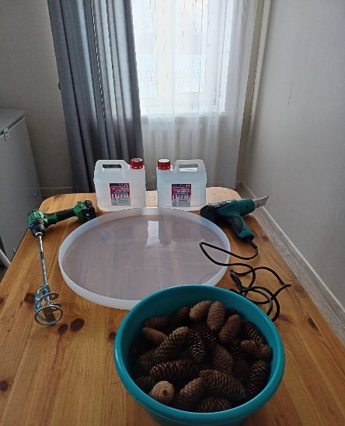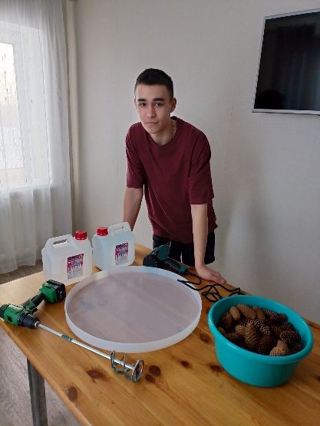
2 | Подготовительные работы | 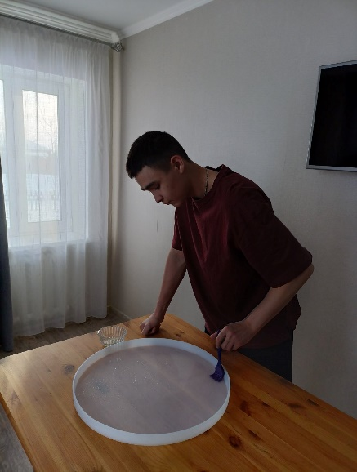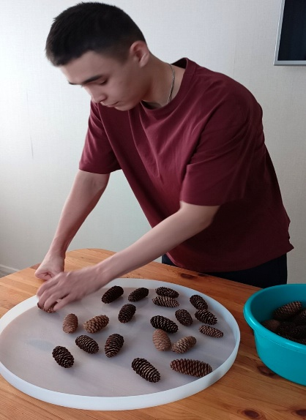
3 | Приготовление эпоксидной заливки | 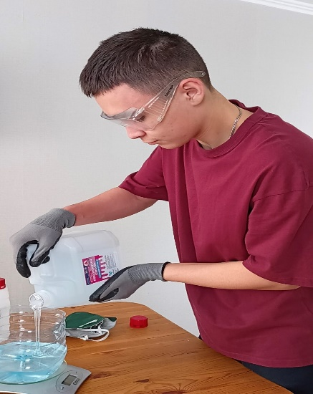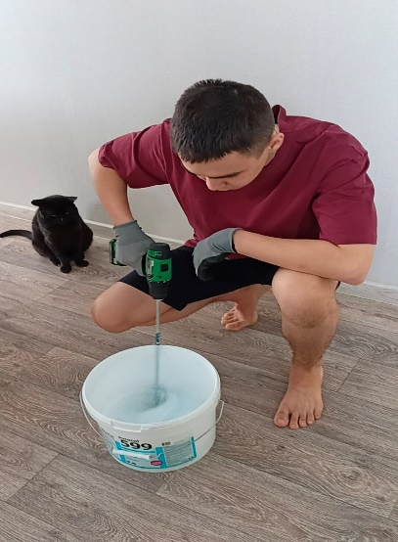
4 | Заливка формы | 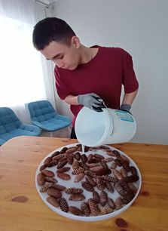
5 | Процесс затвердевания | 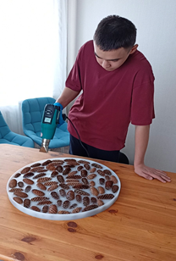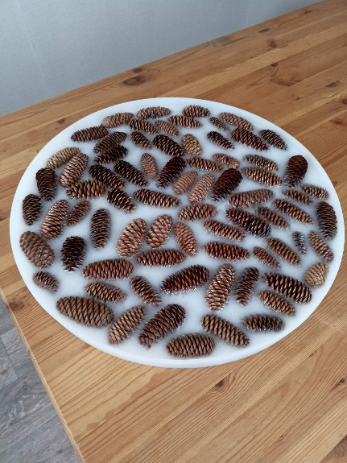
6 | Шлифование | 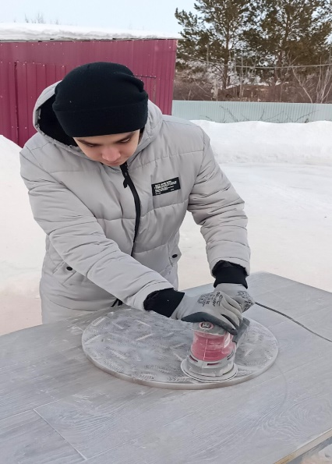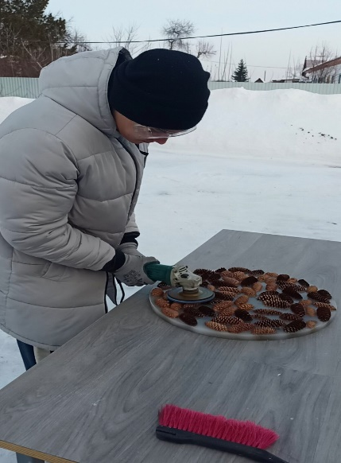
7 | Покрытие лаком  После наложения эпоксидного покрытия, необходимо покрыть его лаком для придания дополнительной прочности и защиты от повреждений. | 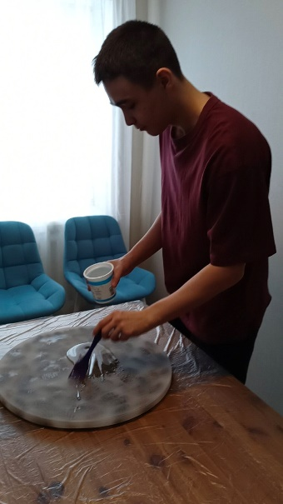
8 | Соединение столешницы с подставкой | 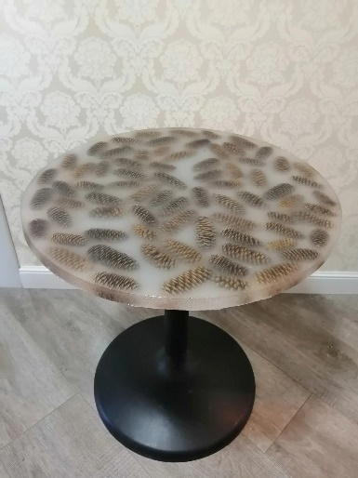

4.5. Сравнение с аналогами (цена)
Наименование материала | Затраты на материалы
Эпоксидная смола с отвердителем (5 кг) | 3408,00 руб.
Лак для эпоксидной смолы (0,3 кг) | 332,00 руб.
Шлифовальный диск | 170,00 руб.
Силиконовый молд (D=50 см) | 3000,00 руб.
ИТОГО: | 6910,00 руб.

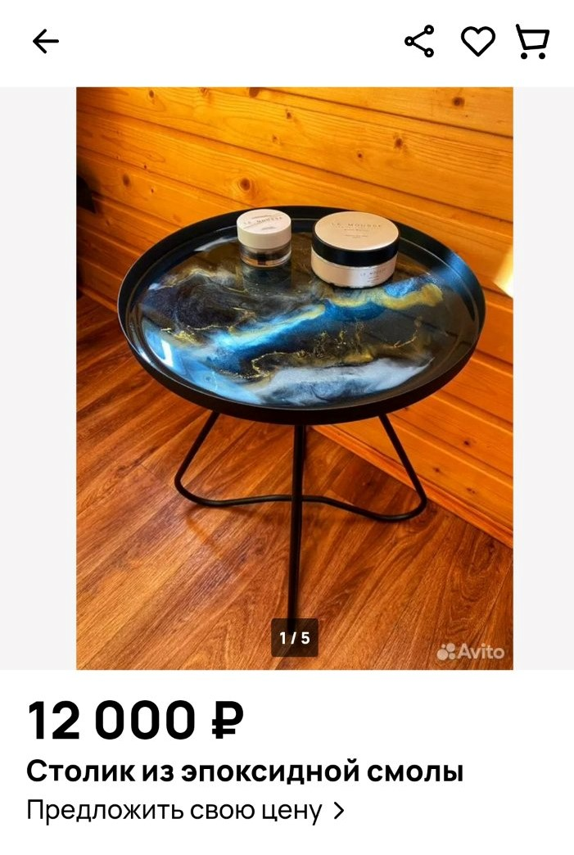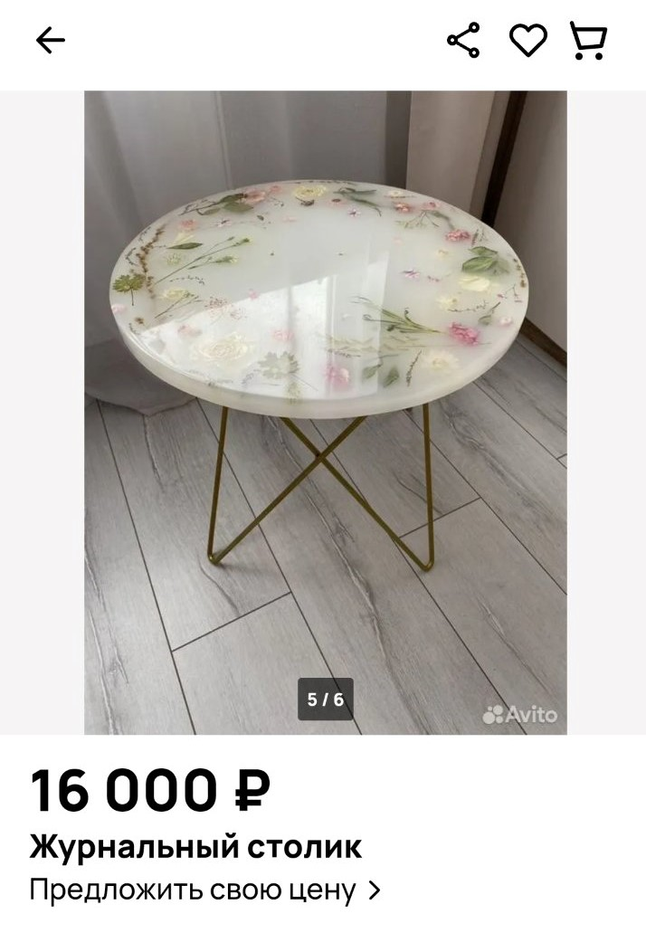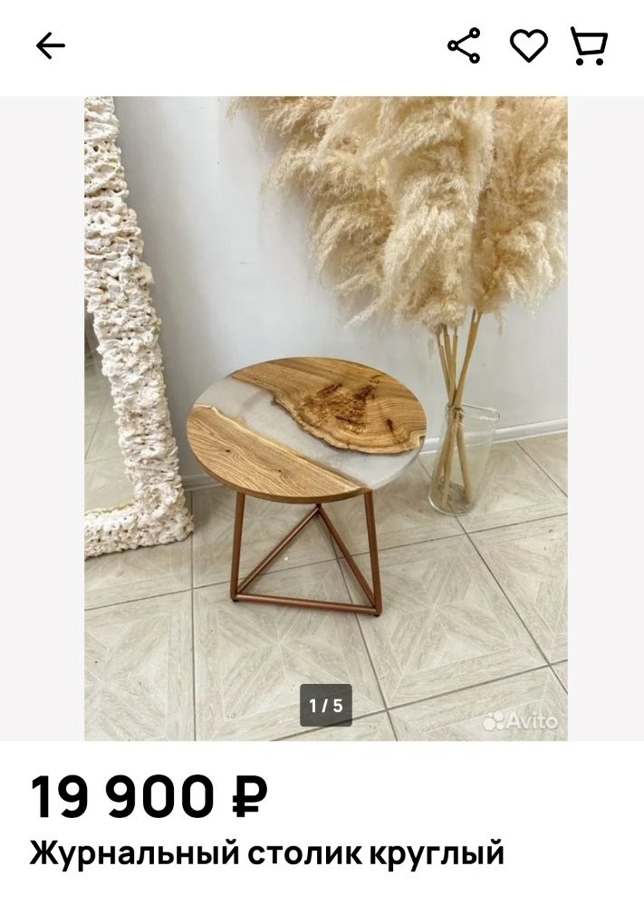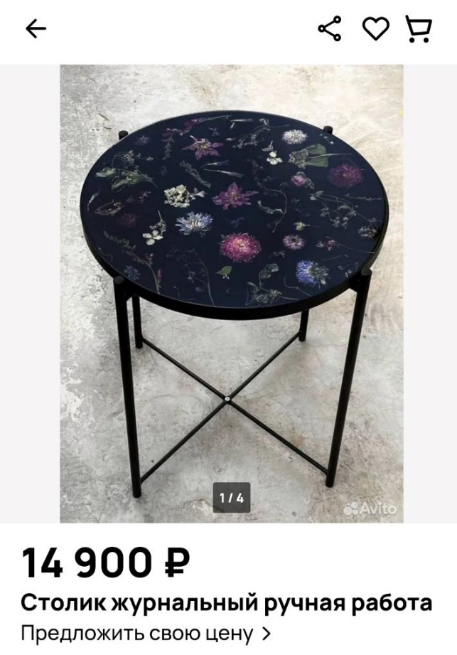

4.6. Практическое применение
Изготовленный мною стол послужил хорошим подарком на новоселье моим бабушке и дедушке. Такой журнальный столик станет отличным акцентом в интерьере и подарит множество приятных моментов, как визуальных, так и практических.

5. ЗАКЛЮЧЕНИЕ
Работая над проектом, я получил новый и ценный опыт, научился изготавливать столешницу с использованием эпоксидной смолы, оформлять и декорировать. Получил интересную информацию об эпоксидной смоле, её свойствах, сферах применения. К тому же это занятие доставило мне огромное удовольствие.

6. СПИСОК ИСТОЧНИКОВ ИНФОРМАЦИИ
1. https://m-strana.ru/articles/stol-iz-epoksidnoy-smoly/
2. https://mblx.ru/materialy/846-mebel-iz-epoksidnoj-smoly.html
3. https://smola20.ru/company/news/est_li_u_epoksidki_budushchee/
4.https://nsportal.ru/ap/library/nauchno-tekhnicheskoe-tvorchestvo/2023/12/25/
5. https://artepoxy.ru/istoriya-proishozhdeniya-epoksidnoy-smoly
6. https://dzen.ru/a/ZLJO_V8FLQz_6OC2
7. https://practeco.ru/vidy/raznovidnosti-epoksidki.html
8. https://betonpogreb.ru/epoksidnaa-smola-vidy-svojstva-sostav-i-primenenie/

